Завдання до уроку №29 виробничого навчання група ТМ-318
Тема програми: Модуль ТрА1- 2 Технічне обслуговування та ремонт тракторів, сільськогосподарських та інших машин відповідно до кваліфікації А1.
Тема уроку: Модуль ТрА1- 2.6 Виконання технічного обслуговування та ремонту ходової частини і органів керування тракторів.
Завдання 1
ХОДОВА ЧАСТИНА ТРАКТОРІВ
Мета роботи: вивчити призначення, конструкцію і роботу, технічне обслуговування і можливі несправності ходової частини тракторів.

Контрольні запитання і завдання:

1. Поясніть призначення і укажіть на рис. 1 основні агрегати ходової частини тракторів.

2. Поясніть призначення і класифікацію підвісок тракторів.

3. Які вузли входять до передньої і задньої підвіски трактора?

4. На рис. 2 поясніть призначення і основні деталі та агрегати рушіїв гусеничного трактора.
5. Яке призначення гідроамортизатора його будова і робота?

6. З яких основних частин складаються колеса (рис.3) тракторів? Маркування шин.

7. Поясніть способи підвищення тягово-зчіпних властивостей коліс тракторів.

8. Технічне обслуговування і основні несправності ходової частини.
Дати письмові відповіді на контрольні запитання і завдання.

Рис.1. Ходова частина колісних тракторів:

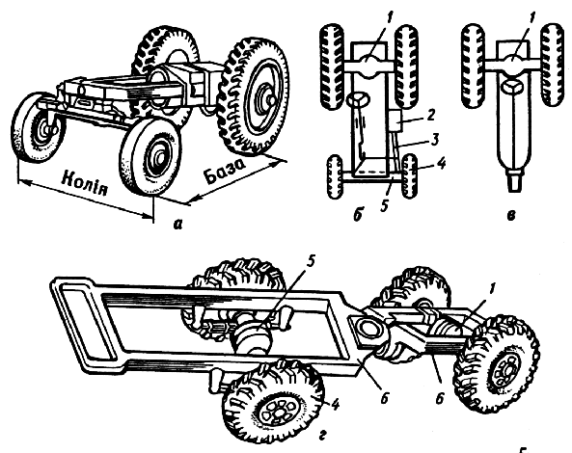

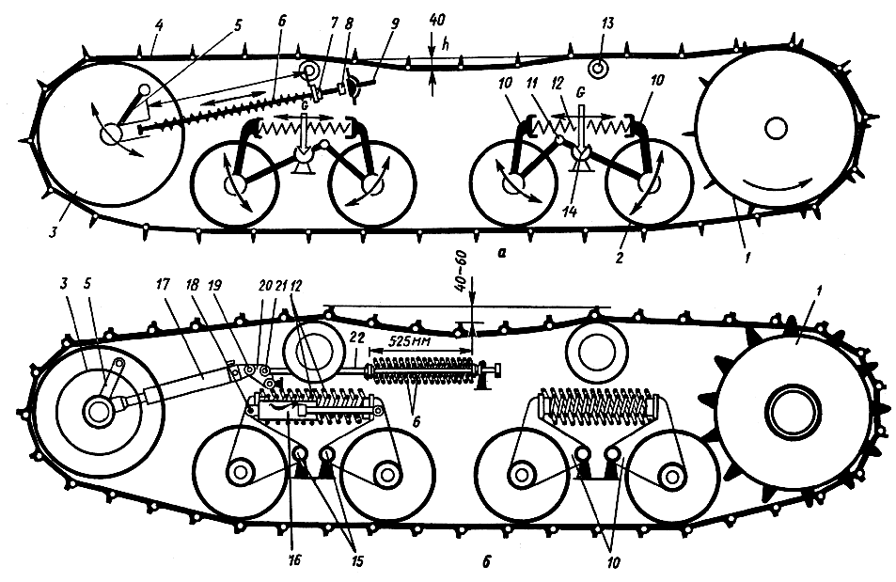
Рис. 2. Схема рушіїв тракторів ДТ-75МВ (а) і Т-150 (б):

1 — ведуча зірочка; 2 — опорний каток; 3 — напрямне колесо; 4 — гусеничний ланцюг; 5— колінчаста вісь; 6 — амортизаційна пружина; 7 — гайка пружини; 8 — гайка натягувального гвинта; 9 — натяжний гвинт; 10 — балансири каретки; 11 — шарнір балансирів; 12 — пружина каретки; 13 — підтримуючий ролик; 14 — цапфа каретки; 15 — цапфи балансирів; 16 — гідроамортизатор; 17 — циліндр гідронатяжника; 18 — палець гідронатяжника; 19 — палець головки гідронатяжника; 20 — проміжна ланка; 21 — палець натяжного болта; 22 — натяжний болт; G — вага трактора; h — провисання ланцюга

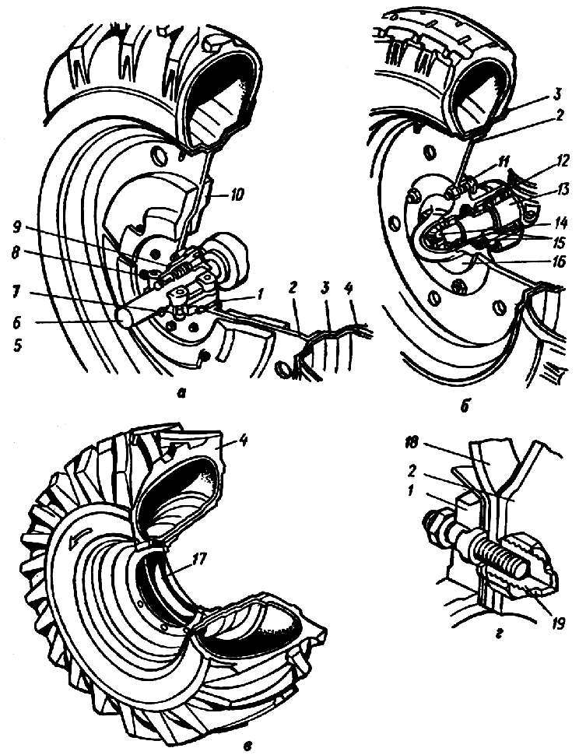

Рис. 3. Ведуче (а) і напрямне (б) колеса трактора МТЗ-80, ведуче колесо трактора Т-150К (в), кріплення здвоєних коліс автомобіля ГАЗ-53А (г)

Завдання 2
РУЛЬОВЕ КЕРУВАННЯ ТРАКТОРІВ

Мета роботи: вивчити призначення, конструкцію і роботу, технічне обслуговування і можливі несправності рульового керування тракторів.

Контрольні запитання і завдання:

1. Призначення рульового керування. З яких основних агрегатів і деталей складається?

2. Поясніть способи повороту колісних машин.

3. З яких деталей і вузлів складається рульова трапеція? Для чого вона

призначена?

4. На рис. 1 поясніть будову і роботу рульового керування трактора МТЗ-80.

5 Для чого в розподільнику гідропідсилювача потрібні повзуни?

6. Технічне обслуговування і можливі несправності рульового керування.
Дати письмові відповіді на контрольні запитання і завдання.

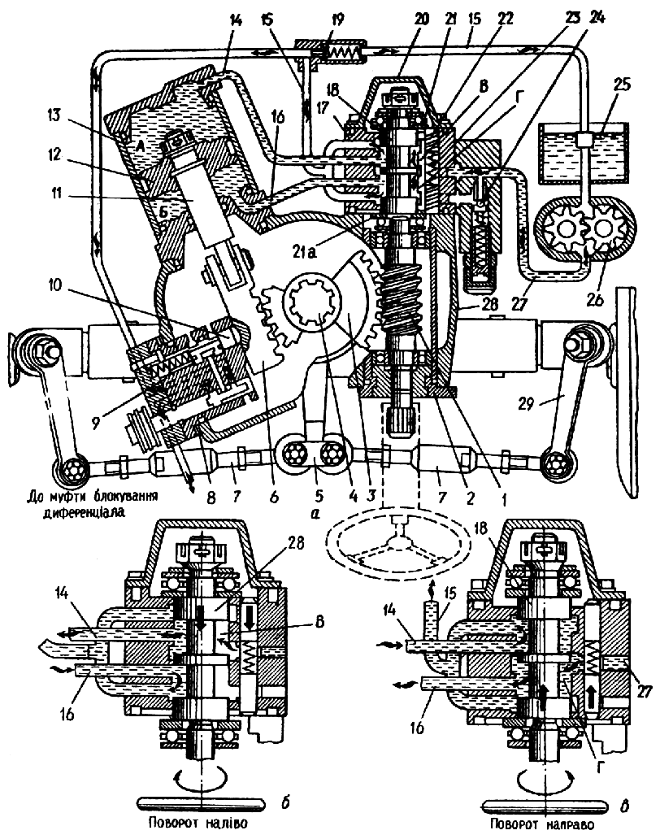

Рис. 1. Схема рульового керування тракторів МТЗ-80 і МТЗ-82:
а — | рух по заданому шляху; б — поворот наліво; в — |  |  |  |  |  |  |  | поворот направо; 1 — черв'як; 2 —
ексцентрикова |  |  | втулка; |  | 3 | — | зубчастий | сектор; |  | 4 | — | рульовий | вал;
5 — | рульова сошка; 6 — |  |  |  | рейка; 7 -поперечна тяга; 8 — регулювальні прокладки; 9 —
упор рейки, 10 — |  |  | штовхач датчика; 11 — шток; 12 — |  |  |  |  |  | поршень; 13 — |  |  | гідроциліндр; 14 —
гідролінія порожнини А; 15 — |  |  |  |  |  | гідролінія зливу 16 — |  | гідролінія порожнини Б; 17 — |  |  |  |  | корпус
розподільника; 18 — |  |  |  | золотник; 19 — перепускний клапан; 20 — |  |  |  |  |  |  | кришка; 21 і 21а — |  | шайби
підшипника; |  |  |  |  |  | 22 |  |  | — |  |  |  | повзун;
23 | — | пружина; | 24 | — | запобіжний |  | клапан; 25 | — | бак | з фільтром; 26 — |  |  | насос;
27 — |  | напірна гідролінія; 28 — |  |  |  | корпус гідропідсилювача; 29 — |  |  |  | поворотний важіль

Завдання 3
А) Якими цифрами позначено будову передньої вісі трактора?
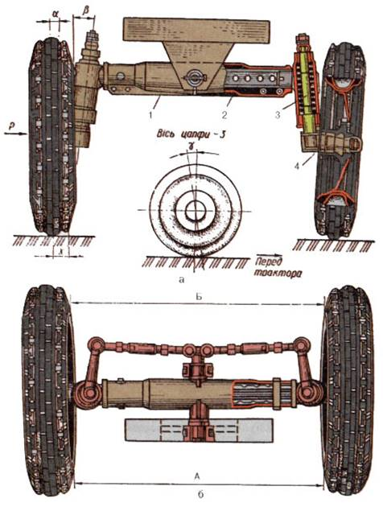
Рис. 1. Передня вісь універсально-просапного трактора:
а – вид спереду; б – вид зверху;
– осі;
– поворотні цапфи
– трубчаста балка;
– поворотні кулаки;

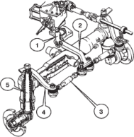
Б) Якою цифрою позначена на рисунку рульова сошка?

В) В якій відповіді правильно вказана належність позначених на рисунку частин колісного трактора?
1) 2-трансмісія, 1-додаткове обладнання, 3-робоче обладнання, 4-ходова частина;
2) 1-трансмісія, 2-додаткове обладнання, 3-робоче обладнання, 4-ходова частина;
3) 3-трансмісія, 4-додаткове обладнання, 1-робоче обладнання, 2-ходова частина.
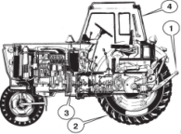

Допомога при виконанні завдань за допомогою інтернет-ресурсів
Відеоматеріали:

https://www.youtube.com/watch?v=pEdd0M5AsWo -Рульове керування тракторів і автомобілів (Частина 1).

https://www.youtube.com/watch?v=ZssfKEZCHh0 - Рульове керування тракторів і автомобілів (Частина 2).
Електронний підручник:
http://192.162.132.48:555/elektr%20pidr/mehanizacia/T%20i%20A%202/6/6_1.htm - ХОДОВА ЧАСТИНА ТА МЕХАНІЗМИ КЕРУВАННЯ ТРАКТОРІВ І АВТОМОБІЛІВ

